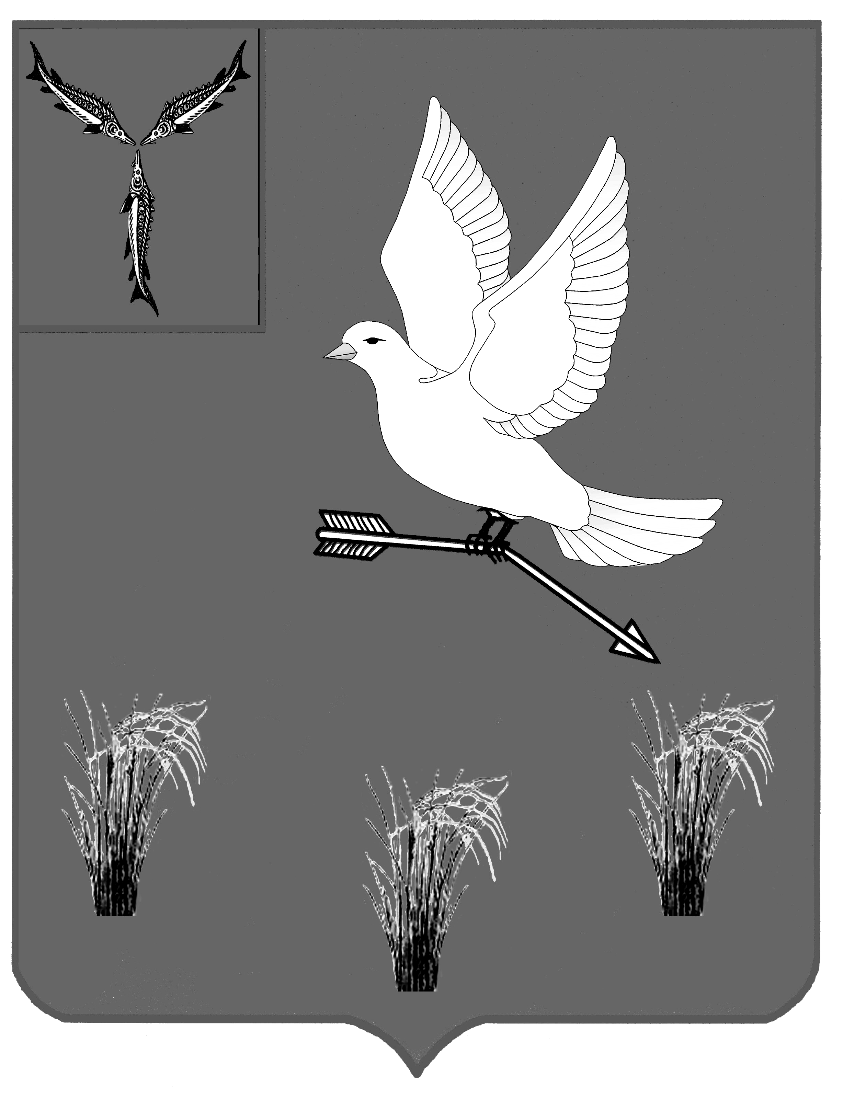
СОБРАНИЕ ДЕПУТАТОВ
МУНИЦИПАЛЬНОГО ОБРАЗОВАНИЯ
П. МИХАЙЛОВСКИЙ САРАТОВСКОЙ ОБЛАСТИ

Р Е Ш Е Н И Е № 201

от 16 мая 2024 года

Об утверждении Прогнозного плана
приватизации муниципального имущества,
находящегося в собственности муниципального
образования п. Михайловский Саратовской области
на 2024-2027 годы

В соответствии с Федеральным законом от 21.12.2001 года № 178-ФЗ «О приватизации государственного и муниципального имущества», «Положением о приватизации муниципального имущества в муниципальном образовании посёлок Михайловский Саратовской области», утвержденным решением Собрания депутатов муниципального образования п. Михайловский Саратовской области от 20.11.2009г. № 72, руководствуясь Уставом муниципального образования поселок Михайловский Саратовской области, Собрание депутатов

РЕШИЛО:
- Утвердить Прогнозный план приватизации муниципального имущества, находящегося в собственности муниципального образования п. Михайловский Саратовской области на 2024-2027 годы согласно приложению.
- Признать утратившим силу решение Собрания депутатов муниципального образования п. Михайловский Саратовской области от 25 мая 2023 года № 130 «Об утверждении Прогнозного плана приватизации муниципального образования п. Михайловский Саратовской области на 2023-2026 годы».
3. Настоящее решение подлежит официальному опубликованию.

Глава муниципального образования
п. Михайловский Саратовской области А.М.Романов

Председатель Собрания депутатов
муниципального образования
п.Михайловский Саратовской области А.Г.Вершинин

Приложение к решению Собрания
депутатов муниципального образования
п. Михайловский Саратовской области
от 16 мая 2024 г. № 201

ПРОГНОЗНЫЙ ПЛАН
приватизации муниципального имущества, находящегося в собственности муниципального образования п. Михайловский Саратовской области на 2024-2027 годы

I. Приоритеты в осуществлении приватизации муниципального имущества муниципального образования п. Михайловский в 2024-2027 годах.

Под приватизацией муниципального имущества подразумевается возмездное отчуждение находящегося в муниципальной собственности городского округа имущества (объектов приватизации) в собственность физических и (или) юридических лиц.
Прогнозный план приватизации муниципального имущества, находящегося в собственности муниципального образования п. Михайловский на 2024-2027 годы разработан в соответствии с Федеральным законом от 21.12.2001 г. № 178-ФЗ «О приватизации государственного и муниципального имущества», «Положением о приватизации муниципального имущества в муниципальном образовании посёлок Михайловский Саратовской области», утвержденным решением Собрания депутатов муниципального образования п. Михайловский Саратовской области от 20.11.2009г. № 72.
Основные приоритеты в осуществлении приватизации муниципального имущества муниципального образования п. Михайловский в 2024-2027 годах:
- своевременное и полное поступление всех запланированных доходов от приватизации в местный бюджет;
- получение дополнительных доходов в местный бюджет за счет продажи ликвидного имущества способами, обеспечивающими максимальные финансовые поступления;
- привлечение к участию в приватизации субъектов малого предпринимательства;
- сокращение расходов местного бюджета на управление муниципальным имуществом.
Реализация указанных приоритетов будет достигаться за счет принятия индивидуальных решений о способе, сроке и начальной цене приватизации имущества на основании всестороннего анализа складывающейся экономической ситуации, проведения полной инвентаризации и независимой оценки имущества, аудиторской проверки муниципальных унитарных предприятий, соотнесения прилагаемого к приватизации объема муниципального имущества с возможностями рыночного спроса на него.

Ожидается получение доходов от приватизации в 2024-2027 годах в размере около 28,3 млн. рублей.

II. Прогнозный перечень объектов муниципальной собственности, подлежащих приватизации в 2024 году

№ п/п | Наименование объекта | Адрес местонахождения | Предполагаемые сроки приватизации
1 | Сооружение (трансформаторная подстанция) 2 КТПНТ 250-10/04, площадью 38,5 кв.м. | Саратовская область, п. Михайловский, ул. Химиков, д.16 | III-IV  квартал
2 | Земельный участок площадью 29695 кв.м., Автопарковая зона | Саратовская область, п. Михайловский, ул. Химиков, д.12 | III-IV  квартал

III. Прогнозный перечень объектов муниципальной собственности, подлежащих приватизации в 2025 году

1 | Сооружение – сети связи от ЗАТО-пос. Михайловский до РУС р.п. Горный кадастровый номер 64:18:000000:1765 | Саратовская область, п. Михайловский, от Комплексного универсального здания до узла связи (р.п. Горный) | III-IV  квартал
2 | Здание кузнецы, кадастровый номер 64:18:050401:29, площадью 45,8 кв.м. | Саратовская область, Краснопартизанский район, ул. р.п. Горный, Степная, д.43, корпус № 6 | III-IV  квартал
3 | Здание котельной базы, кадастровый номер 64:18:050401:31, площадью 90,9 кв.м. | Саратовская область, Краснопартизанский район, р.п. Горный, ул. Степная, д.43, корпус № 7 | III-IV  квартал
4 | Здание ремонтной мастерской, кадастровый номер 64:18:050401:26, площадью 829,7 кв.м. | Саратовская область, р.п. Горный, Краснопартизанский район, ул. Степная, д.43, корпус № 2 | III-IV  квартал

IV. Прогнозный перечень объектов муниципальной собственности, подлежащих приватизации в 2026 году

№ п/п | Наименование объекта | Адрес местонахождения | Предполагаемые сроки приватизации
1 | Комплекс сооружений-сети газопровода по ул. Луговая, Весенняя, Отрадная, Цветочная, Ясная, Химиков (кадастровый номер 64:18:000000:1859, протяженностью 2728 п.м. | Саратовская область, ЗАТО – пос. Михайловский, ул. Луговая, Весенняя, Отрадная, Цветочная, Ясная, Химиков | III-IV  квартал
2 | Сооружение- сеть газопровода в микрорайоне Солнечный от Т.3 до т.30, от Т.1 до Т.11, от места врезки до Т.1, кадастровый номер 64:18:000000:1849, протяженностью 0,86 км. | Саратовская область, ЗАТО – пос. Михайловский,мкр. Солнечный | III-IV  квартал
3 | Сооружение- сеть газопровода по ул. Возрождение,ул. Михайловская, пер.Мирный, пер. Радужный, пер.Осенний, пер. Озерный ,кадастровый номер 64:18:000000:1893, протяженностью 5,821 км. | Саратовская область, ЗАТО – пос. Михайловский, ул. Возрождение,ул. Михайловская, пер.Мирный, пер. Радужный, пер.Осенний, пер. Озерный | III-IV  квартал
4 | Сооружение- газораспределительный пункт шкафной кадастровый номер 64:18:000000:1871, общая площадь 0,9 кв.м. | Саратовская область, ЗАТО – пос. Михайловский в 100 м.от д. 15по ул. Луговая | III-IV  квартал
5 | Сооружение наружный газопровод от места врезки до коттеджей кадастровый номер 64:00:000000:266, протяженностью 168 м. | Саратовская область, ЗАТО- пос. Михайловский, зона международной инспекции | III-IV  квартал
6 | Здание (газораспределительный пункт ГРПП-400-0,1 С), площадью 12,9 м условный номер 64-654-01/414/2006-193) | Саратовская область, пос. Михайловский, ул. Возрождение, напротив д.22 | III-IV  квартал
7 | Сооружение -газопровод высокого давления от места врезки возле АГРС «Тула» до существующего АГРС в р.п. Горный (кадастровый номер 64:18:000000:1979, протяженностью 5969,2 м. | Саратовская область, ЗАТО- пос. Михайловский, Краснопартизанский район, от АГРС «Тула» до существующего АГРС в р.п. Горный | III-IV  квартал
8 | Сооружение- газопровод высокого давления  Кадастровый номер 64:18:020301:681, протяженностью 6398 м. | Саратовская область, ЗАТО- пос. Михайловский,от АГРС до котельной АКЗ, до зоны водоочистных сооружений | III-IV  квартал

V. Прогнозный перечень объектов муниципальной собственности, подлежащих приватизации в 2027 году

№ п/п | Наименование объекта | Адрес местонахождения | Предполагаемые сроки приватизации
1 | Здание столовой, кадастровый номер 64:18:052101:50, площадью 620,2 кв.м. | Саратовская область, п. Михайловский, мкр. Солнечный, д.7 | III-IV  квартал
2 | Здание ремонтной конторы, кадастровый номер 64:18:050401:28, площадью 558,7 кв.м. | Саратовская область, р.п. Горный, Краснопартизанский район, ул. Степная, д.43, корпус № 1 | III-IV  квартал
3 | Здание казармы на 450 человек с общежитием и столовой, площадью 4903,6 кв.м. | Саратовская область, пос. Михайловский, ул. Химиков, д.21 | III-IV  квартал

